Seminární práce do předmětu
Ekonomika veřejného sektoru

Téma:
Sociální zabezpečení

Vypracovala: Lucie Havlátová, učo 251789

Obsah:

ÚVOD 3
1. CHARAKTERISTIKA ODVĚTVÍ, ZAŘAZENÍ DLE KRITERIA POTŘEB 3
1.1. SOCIÁLNÍ POJIŠTĚNÍ 4
1.1.1. NEMOCENSKÉ POJIŠTĚNÍ 4
1.1.2. DŮCHODOVÝ SYSTÉM 5
1.2. STÁTNÍ SOCIÁLNÍ PODPORA 8
2. INSTITUCIONÁLNÍ STRUKTURA ODVĚTVÍ 9
3. HISTORICKÉ ASPEKTY 9
4. UPLATNĚNÍ VEŘEJNÉ VOLBY A KONTROLY 10
5. ORGANIZACE A ŘÍZENÍ 10
6. ANALÝZA FINANČNÍCH ZDROJŮ 10
6.1. PŘÍJMY 10
6.2. VÝDAJE 11
7. UPLATNĚNÍ FAKTORŮ EFEKTIVNOSTI (VNĚJŠÍ, VNITŘNÍ) 11
8. AKTUÁLNÍ PROBLÉMY ODVĚTVÍ 12
9. KOMPARACE SE STEJNÝM ODVĚTVÍM V EU, PROVÁZANOST NA EU 14
10. PŘEHLED LEGISLATIVY PRO DANÉ ODVĚTVÍ 14
ZÁVĚR 15
SEZNAM POUŽITÉ LITERATURY 16

ÚVOD
Jako téma seminární práce jsem si zvolila sociální zabezpečení. Je to problematika zcela jistě velmi komplikovaná, protože se jedná o systém spojený s množstvím finančních pohybů. Na jedné straně jsou to platby od občanů za různá pojištění, na straně druhé jsou to platby občanům v podobě dávek či podpor.
Na začátku své práce se zaměřím na základní charakteristiky systému sociálního zabezpečení, pak se pokusím blíže definovat jednotlivé pilíře tohoto systému. Pokusím se zařadit odvětví dle kritéria potřeb a dále se budu zabývat institucionální strukturou, vývojem sociálního zabezpečení, veřejnou volbou a kontrolou, faktory efektivnosti, také se budu snažit porovnat příjmy a výdaje. Na konci práce se zaměřím na aktuální problémy, které provází tohle odvětví, na komparaci s jinou evropskou zemí a vymezím základní legislativu, která upravuje systém sociálního zabezpečení.

- CHARAKTERISTIKA ODVĚTVÍ, ZAŘAZENÍ DLE KRITERIA POTŘEB
Sociální zabezpečení patří do bloku existenčních jistot spolu se zaměstnaností a životním prostředím (zařazení dle kriteria potřeby)

Sociální zabezpečení má 3 pilíře:
- sociální pojištění - nemocenské pojištění
- důchodové pojištění
- příspěvek na politiku zaměstnanosti

- státní sociální podpora
- sociální pomoc (služby) – těmi se v této práci zabývat nebudu

Sociální zabezpečení je dle Rektoříka jedním z nástrojů, jimiž se realizuje sociální politika. Jeho vývoj bývá zpravidla obrazem sociálně politických úsilí ve společnosti. Jednou z hlavních funkcí je zabezpečení příznivých životních podmínek pro občany, jejichž potřeby nelze z objektivních důvodů zabezpečovat rozdělováním podle pracovního výkonu (stáří, invalidita, děti,..)
Sociální zabezpečení je souhrnným označením pro všechny sociální instituce, které poskytují občanům radu, ochranu, materiální a peněžní plnění, služby a azyl (ústavní péči) k uspokojení sociálních potřeb.
Sociální zabezpečení zahrnuje jednotlivé složky, které se liší způsobem financování, subjekty, které pomoc poskytují a dobou pobírání.
Ve světě je celá soustava sociálního zabezpečení postupně doplňována do určitého standardního rozsahu, který je dán tím, že jde vždy o určitý soubor povinných opatření v oblastech zabezpečení (ve stáří , invaliditě a úmrtí,v nemoci, v mateřství, i ve spojení s mateřskou péčí, při pracovních úrazech, v nezaměstnanosti, životní úrovně rodin (většinou oblast sociálních podpor), sociální péče)

Pojem sociální zabezpečení vznikal až v minulém století a byl modifikován teorií sociálního státu, která je známá jako „social welfare state“ neboli stát veřejných sociálních služeb.
„Social welfare“ je v sociálním státě uskutečňován sociálním a zdravotním pojištěním, státními sociálními podporami a sociální pomocí.

  - SOCIÁLNÍ POJIŠTĚNÍ
Sociální pojištěním se v ČR zabývá Česká správa sociálního zabezpečení.
„ČSSZ poskytuje jistotu, díky níž lidé v okamžiku, kdy třeba ze zdravotních důvodů nemají možnost řádného výdělku či dosáhnou určitého věku, dostanou zasloužený důchod. Zdraví lidé tak platbami pojistného pomáhají dlouhodobě nemocným, mladí zase starým.“
Ing. Jiří Hoidekr, ústřední ředitel České správy sociálního zabezpečení

    - NEMOCENSKÉ POJIŠTĚNÍ
Nemocenské pojištění je jednou z významných složek sociálního pojištění, cílem dávek je finančně zabezpečit občany v případě vzniku sociální události.
„Účast na nemocenském pojištění zaměstnanců vzniká ze zákona a je povinná. Osoby samostatně výdělečně činné si mohou platit nemocenské pojištění dobrovolně.“

Systém nemocenského pojištění je určen pro výdělečně činné osoby, které v případech tzv. krátkodobých sociálních událostí, jako jsou:
- dočasné pracovní neschopnosti z důvodu nemoci nebo úrazu či karantény
- ošetřování člena rodiny
- těhotenství a mateřství
- péče o dítě
zabezpečuje peněžitými dávkami nemocenského pojištění.

Z nemocenského pojištění jsou hrazeny 4 druhy dávek:
- nemocenské
- pomoc v mateřství
- vyrovnávací příspěvek v těhotenství a v mateřství
- ošetřovné

V souvislosti s přijetím zákona č. 362/2009 Sb., kterým se mění některé zákony v souvislosti s návrhem zákona o státním rozpočtu České republiky na rok 2010, bude docházet v oblasti nemocenského pojištění ke změnám ovlivňujícím výši dávek. Přijatá opatření by měla platit pouze pro rok 2010. Jejich hlavním cílem je snížení deficitu státního rozpočtu. (podrobněji viz kapitola 9)
Přehled změn v oblasti nemocenského pojištění:
- zavedení jednotné procentní sazby pro výpočet denní výše nemocenského ve výši 60%
- snížení zápočtu výdělku pro stanovení denního vyměřovacího základu do první redukční hranice u peněžité pomoci v mateřství a vyrovnávacího příspěvku v těhotenství a mateřství ze současných 100 % na 90 %,
- snížení procentní sazby pro výpočet peněžité pomoci v mateřství ze současných 70% na 60 %,
- zavedení třídenní karenční doby u ošetřovného.

    - DŮCHODOVÝ SYSTÉM
Důchodové pojištění má v ČR dlouholetou tradici. Důchody jsou z důchodového pojištění garantovány státem, výdaje na důchodové pojištění jsou součástí výdajů ze SR. Obecně se v důchodovém pojištění uplatňuje princip solidarity osob s vyššími příjmy s osobami s nižšími příjmy
Podle zákona o důchodovém pojištění jsou osoby účastné tohoto pojištění zabezpečeni v životních situacích jako je stáří, invalidita a úmrtí živitele. Tehdy mají plátci pojistného nárok na vyplácení dávek důchodového zabezpečení.

Český důchodový systém je složený ze dvou různých pilířů.
V první části je povinné důchodové pojištění, které je dávkově definované a průběžně financované. Tento systém je univerzální a zahrnuje všechny ekonomicky aktivní osoby.
Dále ještě existuje nepovinné kapitálově financované penzijní připojištění s příspěvkem od státu.
„Penzijní připojištění se státním příspěvkem je možno podle terminologie EU považovat za třetí pilíř důchodového systému. Součástí třetího pilíře jsou i produkty komerčních pojišťoven - zejména životního pojištění. Důchody přiznávané ze třetího pilíře se zatím podílejí na příjmech důchodců zanedbatelnou měrou.“

Ze základního důchodového pojištění se poskytují tyto důchody:
- starobní
- invalidní (plný invalidní a částečný invalidní)
- sirotčí
- vdovský a vdovecký

Důchod se skládá ze dvou složek:
- ze základní výměry (stanovené pevnou částkou stejnou pro všechny druhy důchodů bez ohledu na délku doby pojištění a výši výdělků)
- z procentní výměry

Současné uspořádání českého důchodového systému začalo vznikat v devadesátých letech minulého století, kdy byly postupně přijímány dílčí reformní kroky, které byly završeny v roce 1995 přijetím zákona č. 155/1995 Sb., o důchodovém pojištění, který nabyl účinnosti dnem 1. ledna 1996. Řada dílčích reformních kroků pak byla přijata i za účinnosti tohoto zákona.
Od roku 1996 je základní důchodové pojištění založeno na těchto principech:
- sociální solidarita,
- průběžné financování,
- při splnění stanovených podmínek je systém povinný pro všechny ekonomicky aktivní osoby (je umožněna i dobrovolná účast v systému),
- systém poskytuje náhradu příjmu v případě stáří (starobní důchod), invalidity (plný nebo částečný invalidní důchod) a úmrtí živitele (vdovský, vdovecký a sirotčí důchod),
- systém je dávkově definovaný
- systém je jednotný (s určitou odchylkou pro osoby samostatně výdělečně činné, která se týká způsobu stanovení vyměřovacího základu pro pojistné na sociální zabezpečení); to platí i pro cizince ze třetích zemí, kterým vzniknou stejné nároky ze základního důchodového pojištění jako ostatním pojištěncům, a to při splnění stejných podmínek,
- systém je dynamický (řada prvků konstrukce výpočtu důchodu se každoročně upravuje s přihlédnutím k ekonomickému vývoji, a to včetně indexování vyměřovacích základů)

Změny:
každý rok se mění všeobecný vyměřovací základ a koeficient, největší změny však proběhly v roce 2008, proto jsem se rozhodla na tento rok zaměřit.
Změny schválené v roce 2008
- „doba vedení v evidenci úřadu práce jako uchazeče o zaměstnání, po kterou podpora v nezaměstnanosti nebo podpora při rekvalifikaci nenáležela před dosažením věku 55 let, se jako náhradní doba pojištění započítává v rozsahu nejvýše jednoho roku“
Schválením dále uvedených změn je realizována I. etapa důchodové reformy, která byla připravena se záměrem především přispět k lepší finanční udržitelnosti základního důchodového pojištění a k odstranění některých mikroekonomických neefektivností a zajistit tak jeho lepší stabilitu z dlouhodobého hlediska. Změny se týkají výdajové strany základního důchodového pojištění.
- postupné prodloužení doby pojištění potřebné pro vznik nároku na starobní důchod z 25 roků na 35 roků včetně náhradních dob pojištění nebo na 30 roků bez náhradních dob pojištění,
- postupné omezení zápočtu náhradních dob pojištění i pro nárok na starobní plynulé pokračování v postupném zvyšování důchodového věku na 65 let u mužů a žen, které nevychovaly žádné dítě nebo jedno dítě a 62 až 64 let u žen (podle počtu vychovaných dětí postupné prodloužení období pro předčasný odchod do starobního důchodu ze tří na pět roků,
- zrušení podmínky pro nárok na výplatu starobního důchodu vedle příjmu z výdělečné činnosti, která spočívá ve sjednání pracovního vztahu nejdéle na dobu jednoho roku,
- zvyšování procentní výměry starobního důchodu za dobu výdělečné činnosti po vzniku nároku na starobní důchod při souběžném pobírání tohoto důchodu v plné výši
- změna plného invalidního důchodu na důchod starobní ve stejné výši při dosažení věku 65 let,
- sjednocení dosavadní pevné věkové hranice pro „trvalý“ nárok žen na vdovský důchod (nyní 55 let) a mužů na vdovecký důchod (nyní 58 let) na věk o 4 roky nižší, než činí důchodový věk pro muže stejného data narození,
- nové vymezení invalidity (zavedení třístupňové invalidity zrušení doby studia získané v období po účinnosti návrhu zákona jako náhradní doby pojištění s výjimkou posuzování nároku na invalidní důchody
- zvýšení redukce procentní výměry při předčasném odchodu do důchodu

Průměrná výše starobního důchodu v ČR:
Graf č. 1

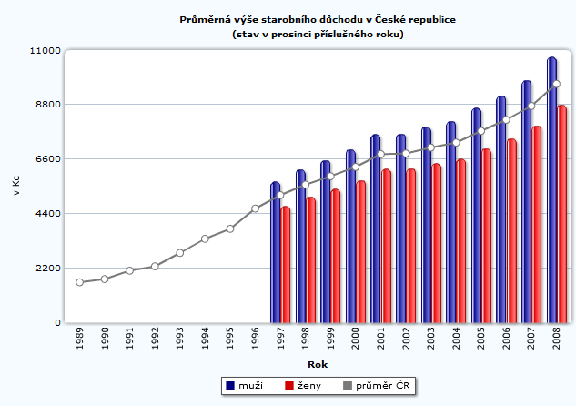
Zdroj:ČSÚ, dostupný z: http://www.czso.cz/csu/dyngrafy.nsf/graf/cr_od_roku_1989_duchod

Tabulka č. 1
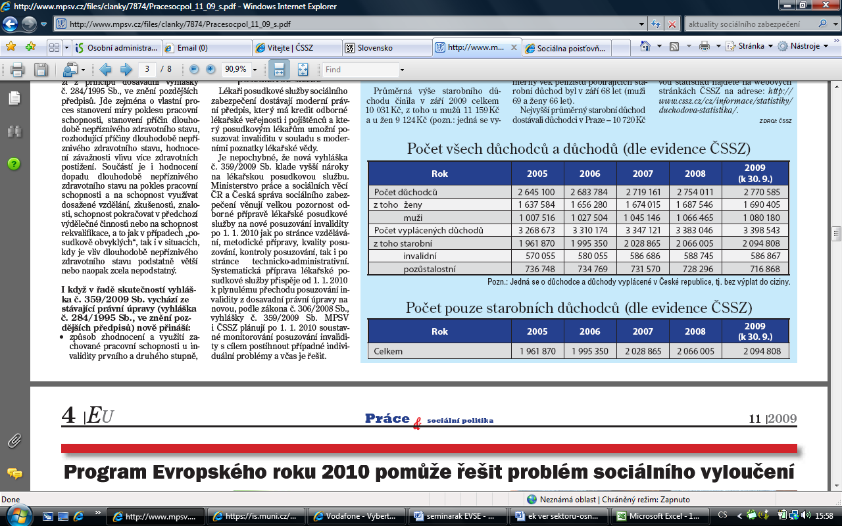
Zdroj: http://www.mpsv.cz/files/clanky/7874/Pracesocpol_11_09_s.pdf

Tabulka č.2

Zdroj: http://www.mpsv.cz/files/clanky/7874/Pracesocpol_11_09_s.pdf

  - STÁTNÍ SOCIÁLNÍ PODPORA
Státní sociální podpora byla u nás v moderním pojetí zavedena v roce 1995 jako soustava zaopatřovacích peněžitých dávek poskytovaných ze SR pro rodiny s dětmi.

Státní sociální podpora zahrnuje dávky závislé na výši příjmu a nezávislé na výši příjmu(dostupné na portálu MPSV):
Dávky poskytované v závislosti na výši příjmu (tzv. testované dávky):
- přídavek na dítě – je určen rodinám s nezaopatřenými dětmi, měl by pomoci krýt náklady s jejich výchovou a výživou
- příspěvek na bydlení – určen pro nízko-příjmové jednotlivce či rodiny
- sociální příplatek – pro nízko-příjmové rodiny, pomáhá krýt náklady na zabezpečování potřeb dětí v rodině

Ostatní dávky (tzv. netestované dávky):
- dávky pěstounské péče – kryjí náklady na opatrování svěřených dětí
- rodičovský příspěvek – určeno pro rodiče celodenně pečujícího o malé nebo postižené dítě
- pohřebné – pomáhá krýt náklady spojené s vypravením pohřbu
- porodné – jednorázově vyplaceno při narození dítěte

Vyplacené částky státní sociální podpory
Tabulka č. 2

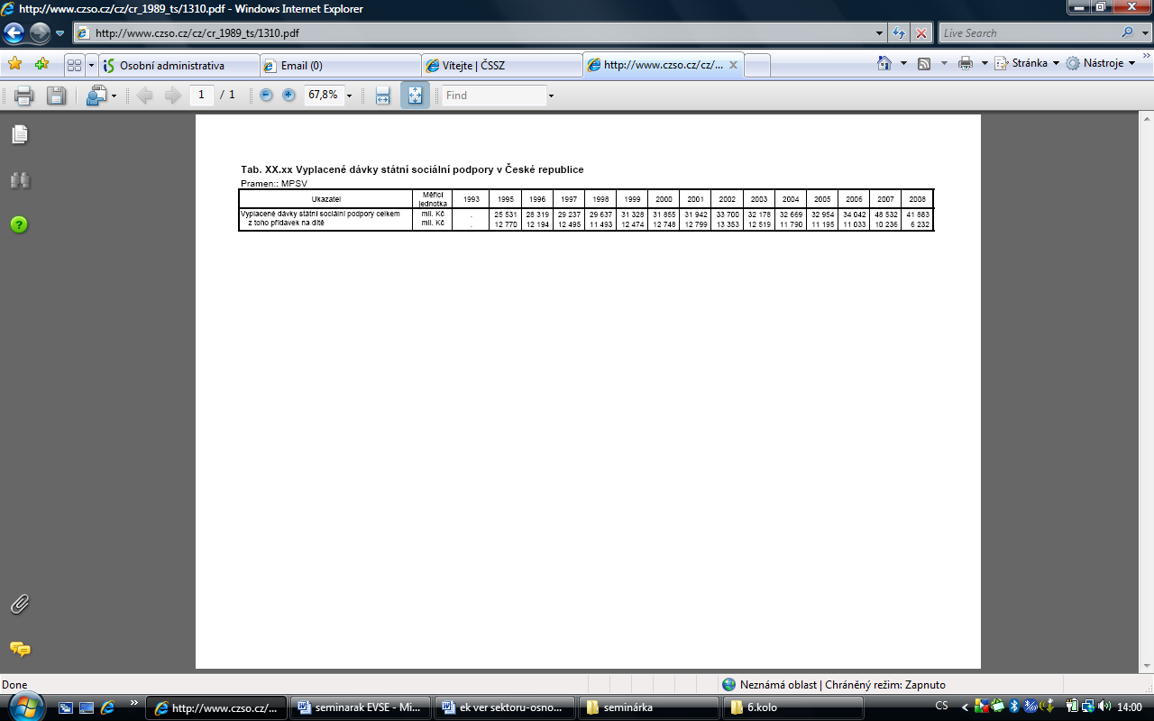
Zdroj: http://www.czso.cz/cz/cr_1989_ts/1310.pdf

Životní a existenční minimum:
Životní minimum
- je minimální společensky uznaná hranice peněžních příjmů k zajištění výživy a ostatních základních osobních potřeb.

Existenční minimum
- je minimální hranicí peněžních příjmů, která se považuje za nezbytnou k zajištění výživy a ostatních základních osobních potřeb na úrovni umožňující přežití. Existenční minimum nelze použít u nezaopatřeného dítěte, u poživatele starobního důchodu, u osoby plně invalidní a u osoby starší 65 let.

Částky životního minima od 1.1.2007 (platí i od 1.1.2009) v Kč za měsíc
pro jednotlivce - 3126
pro první dospělou osobu v domácnosti - 2880
pro druhou a další dospělou osobu v domácnosti - 2600
pro nezaopatřené dítě ve věku do 6 let 1600
6 až 15 let 1960
15 až 26 let (nezaopatřené) 2250

- INSTITUCIONÁLNÍ STRUKTURA ODVĚTVÍ
Mezi orgány sociálního zabezpečení patří dle MPSV patří:
Ministerstvo práce a sociálních věcí
Česká správa sociálního zabezpečení
okresní správy sociálního zabezpečení,
Ministerstvo obrany (týká se vojáků z povolání),
Ministerstvo vnitra (pokud jde o příslušníky Policie ČR, Hasičského záchranného sboru ČR a příslušníků ostatních ozbrojených bezpečnostních sborů a bezpečnostních služeb),
Ministerstvo spravedlnosti (týká se Vězeňské služby ČR).

- HISTORICKÉ ASPEKTY
Historické aspekty:
Transformace po roce 1989 se mimo jiné promítla i do oblasti sociálního zabezpečení.
V roce 1990 vznikla Česká správa sociálního zabezpečení, která sloučila několik institucí. Byl to Úřad důchodového zabezpečení v Praze, Česká správa nemocenského pojištění a Správa nemocenského pojištění Svazu českých a moravských výrobních družstev.
Systémy důchodového a nemocenského pojištění však byly rozdílné. Bylo třeba začít moderně přenášet data a naučit pracovat odborníky z oblasti nemocenského pojištění i důchodové problematiky.
Zaměřili se také například na rozhodování o dávkách nemocenského pojištění a důchodového zabezpečení, odpovídat za účelné vynakládání prostředků na sociální zabezpečení, řízení a kontrolu činnosti okresních správ sociálního zabezpečení,…
Aby ČSSZ mohla efektivně vykonávat všechny činnosti, zřídila detašovaná pracoviště působící na úrovni někdejších krajů.
Orgány státního sociálního zabezpečení zřizovaly posudkové komise pro posuzování zdravotního stavu a pracovní schopnosti občanů. Byly tvořeny např. odděleními nemocenského pojištění, důchodového zabezpečení, odděleními hospodářsko-správní a posudkovou komisí.
Zákon č 589/1992 Sb., o pojistném na sociální zabezpečení a příspěvku na státní sociální politiku zaměstnanost byl prvním krokem k obnovení pojistného principu, uplatňovaného už za první republiky. V souvislosti se změnou daňové soustavy byly náklady na nemocenské pojištění, důchodové zabezpečení a státní politiku zaměstnanosti nově hrazeny platbami pojistného. Povinnost platit pojistné připadla na zaměstnance, zaměstnavatele a OSVČ. Tento zákon s různými novelami platí doposud.
Důležitý byl zákon č 241/ 1994, kterým se měnily předpisy z oblasti sociálního zabezpečení.
Zákon č 155/1995, o důchodovém pojištění – ten upravoval nároky a výši jednotlivých dávek důchodového pojištění.
Od roku 1996 byla snaha nalézt cestu, jak zefektivnit nástroje a prostředky v oblasti sociálního pojištění za pomoci moderních technologií. Od roku 2000 započala i digitalizace.

- UPLATNĚNÍ VEŘEJNÉ VOLBY A KONTROLY
Finanční kontrola ve veřejné správě.
Potřeba uceleného kontrolního systému, jehož objektem by měly být veřejné finance, byla akcentována v dokumentech hodnotících připravenost ČR na členství v EU. Bylo i podmínkou pro využívání před vstupních fondů a po vstupu do EU strukturálních fondů
To byl hlavní důvod, proč došlo ke schválení zákona č 320/2001 Sb., o finanční kontrole ve veřejné správě. Zákon stanoví předmět, hlavní cíle, zásady uspořádání a rozsah finanční kontroly vykonávané mezi orgány veřejné správy, mezi orgány veřejné správy a žadateli nebo příjemci veřejné finanční podpory, a uvnitř orgánů veřejné správy.
Finanční kontrola je součástí systému finančního řízení zabezpečujícího hospodaření s veřejnými prostředky. Tvoří ji:
- Systém finanční kontroly realizovaný kontrolními orgány zahrnuje finanční kontrolu skutečností rozhodných pro hospodaření s veřejnými prostředky, zejména při vynakládání veřejných výdajů.
- Vnitřní kontrolní systém v orgánech veřejné správy (řídící kontrola a interní audit).
- Finanční kontrolu zajišťovanou odpovědnými vedoucími zaměstnanci jako součást vnitřního řízení orgánu VS při přípravě operací před jejich schválením, pří průběžném sledování uskutečňovaných operací až do jejich konečného vypořádání a vyúčtování a následném prověření vybraných operací v rámci hodnocení dosažených vysledí a správnosti hospodaření (označuje se pojmem řídící kontrola)
- Organizačně oddělené a funkčně nezávislé přezkoumávání a vyhodnocování přiměřenosti a účinnosti řídící kontroly, včetně prověřování správnosti vybraných operací –interní audit

- ORGANIZACE A ŘÍZENÍ
„Pod záštitou Ministerstva práce a sociálních věcí (MPSV) je pojištění pracovních úrazů zajišťováno dvěma soukromými pojišťovnami, zatímco místní úřady práce zajišťují rodičovské příspěvky a státní politiku nezaměstnanosti. ČSSZ spravuje základní důchodové a nemocenské pojištění a rovněž se zabývá výběrem příspěvků na státní politiku zaměstnanosti, a to i přesto, že ji nespravuje.“

- ANALÝZA FINANČNÍCH ZDROJŮ

  - PŘÍJMY
Dle výroční zprávy z roku 2008 měla ČSSZ pro rok 2008 rozpočtem stanoveny celkové příjmy ve výši 376 miliard 684 milionů Kč. Daňové příjmy byly pro rok daný rok stanoveny ve výši 375 miliard 521 milionů Kč,
- z toho pojistné na důchodové pojištění ve výši 311 miliard 796 milionů Kč
- pojistné na nemocenské pojištění ve výši 46 miliard 9 milionů Kč
- příspěvek na státní politiku zaměstnanosti ve výši 17 miliard 716 milionů Kč.

Skutečnost příjmů na pojistném a příspěvku na státní politiku zaměstnanosti byla však o něco nižší a činila 374 miliard 427 milionů Kč, tedy plnění rozpočtu na 99,7 %.
V rámci těchto příjmů činilo
- pojistné na důchodové pojištění 310 miliard 829 milionů Kč
- pojistné na nemocenské pojištění 45 miliard 837 milionů Kč
- příspěvek na státní politiku zaměstnanosti 17 miliard 761 milionů Kč.

Ovšem nedaňové příjmy pro rok 2008 byly vyšší než ty původně stanovené vládou- ve výši 1 miliardy 163 milionů Kč. Ve skutečnosti byly nedaňové příjmy ČSSZ 1 miliarda 246 milionů Kč, což znamená plnění rozpočtu na 107,1 %.

  - VÝDAJE
Podle ČSSZ bylo čerpání rozpočtu na dávky důchodového pojištění bylo 99,99%. Výše dávek byla stanovena na 304 miliard 893 milionů a skutečně ČSSZ vyplatila 304 miliard 871 milionů.
Z toho byly:
- Starobní důchody ve výši 222 miliard 105 milionů Kč,
- invalidní důchody plné ve výši 42 miliard 446 milionů Kč
- invalidní důchody částečné ve výši 14 miliard 952 milionů Kč
- vdovské důchody ve výši 20 miliard 871 milionů Kč
- vdovecké důchody ve výši 2 miliardy 96 milionů Kč
- sirotčí důchody ve výši 3 miliardy 66 milionů Kč.

Rozpočet na dávky nemocenského pojištění a na ostatní dávky byl čerpán z 99,34%.
Stanoven byl ve výši 32 miliard 97 milionů Kč. Skutečnost činila 31 miliard 885 milionů Kč.
- Z toho bylo nejvíce nemocenské – 24 miliard 769 milionů Kč
- podpora při ošetřování člena rodiny dosáhla výše 811 milionů Kč
- vyrovnávací příspěvek v mateřství a těhotenství znamenal celkové výdaje 4 mil. Kč
- peněžitá pomoc v mateřství činila 6 miliard 297 milionů Kč.

Nedostatečné zabezpečení věcnými výdaji trvale komplikuje rozpočtovou situaci ČSSZ a financování jejího provozu. ČSSZ proto již několik let uplatňuje úsporný systém interního rozpisu disponibilních věcných výdajů tak, aby přednostně zabezpečila financování základních úkolů, které vyplývají z poslání úřadu. Výdaje podmiňující realizaci dlouhodobých cílů a záměrů jsou proto opakovaně předmětem průběžných rozpočtových opatření, zejména k posílení informačních a komunikačních technologií (IKT), jejichž prosazení bývá zpravidla velmi komplikovaným procesem.

- UPLATNĚNÍ FAKTORŮ EFEKTIVNOSTI (VNĚJŠÍ, VNITŘNÍ)
Faktory efektivnosti veřejného sektou jako nástroje odvětvové a institucionální efektivnosti podle Rektoříka

VNĚJŠÍ FAKTORY EFEKTIVNOSI
- Politické uspořádání společnosti – odvětví je vymezeno a zabezpečeno řadou zákonů, vymezující sociální zabezpečení jako celek, ale i zákony upravující jednotlivé pilíře. Kontrola v odvětví je prováděna zejména hlavními institucemi jako jsou Česká správa sociálního zabezpečení nebo Ministerstvo práce a sociálních věcí.
- Fungování tržního sektoru –tím, že plátce daní vytváří atmosféru efektivnosti, výší produkovaných doplňkových výnosů reguluje financování veřejných služeb.
- Konkurenční prostředí uvnitř veřejného sektoru by měla smysluplně vytvářet veřejná správa, která veřejný sektor řídí.
- Financování odvětví veřejného sektoru podle jeho výkonů a užitků (řetězec: výkon-kvalita výkonu-užitek-náklad, jako základ rozhodování o financování veřejného sektoru a jeho institucí). V zásadě jde o nalezení vhodného kritéria pro efektivní alokaci veřejných prostředků na realizaci poslání jednotlivých odvětví veřejného sektoru. ČSSZ je z většiny tvořena daňovými příjmy, které jsou rozdělovány do různých důchodů a dávek. Systém je založený spíše na solidaritě.

VNITŘNÍ FAKTORY EFEKTIVNOSTI
- Věda a technika – určitě je zde snaha o efektivnější využívání zdrojů za pomoci používání modernějších postupů a technologií.
- Struktura veřejných činností v jednotlivých odvětvích – primární funkcí je dle mého názoru snaha o dostatečné zajištění finančních prostředků, které jsou následně přerozdělovány. Dále je důležitá kontrola efektivnosti rozdělování těchto prostředků.
- Uplatnění všech forem dělby práce (horizontální a vertikální) – uvnitř organizace a mezi institucemi.
- Kvalifikace pracovníků – tento faktor je zcela jistě důležitý ve všech odvětvích, nejenom v odvětví sociálního zabezpečení. Kvalifikace pracovníků je zvyšována různými kurzy a školeními.
- Iniciativa pracovníků – objektivní předpoklad u pracovníků působících ve veřejném sektoru. Pracovníci by měli být zainteresování na svém zaměstnání.
- Systém řízení jako kardinální faktor efektivnosti veřejného sektoru

- AKTUÁLNÍ PROBLÉMY ODVĚTVÍ
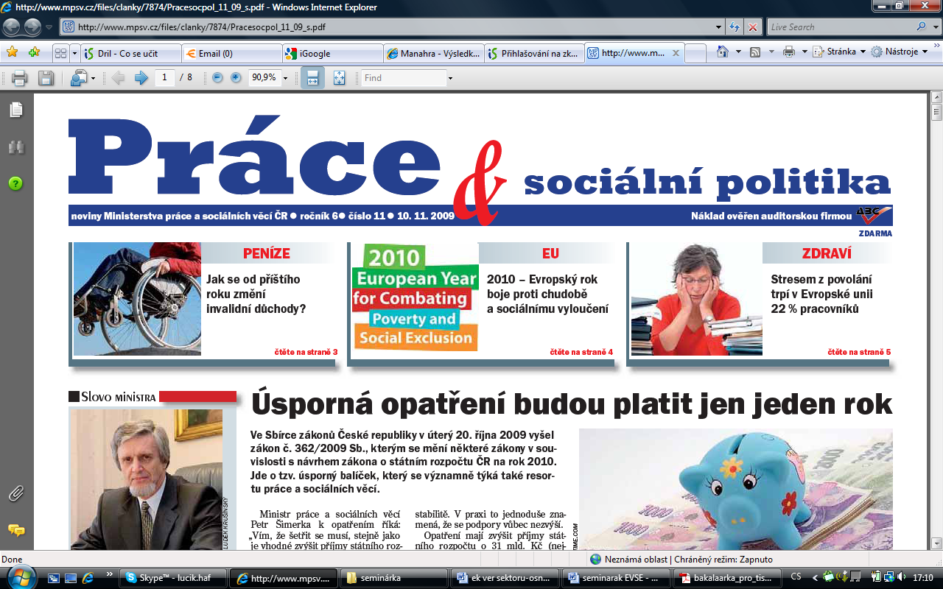
Všechna opatření v gesci Ministerstva práce a sociálních věcí ČR budou platit pouze jeden rok, a to od 1. ledna 2010 do 31. prosince 2010. Výjimkou jsou změny v podporách v nezaměstnanosti - ty nabyly účinnosti před 1. listopadem 2009, tj. dříve, než budou účinná opatření podle zákona č. 326/2009 Sb., o podpoře hospodářského růstu a sociální stabilitě. V praxi to jednoduše znamená, že se podpory vůbec nezvýší.
Opatření mají zvýšit příjmy státního rozpočtu o 31 mld. Kč (nejvíc díky zrušení slev na pojistném pro zaměstnavatele o 18.mld. Kč), z toho 27,9mld. Kč v roce 2010 a 3,1 mld. Kč v roce 2011. Rovněž se díky nim mají snížit výdaje sociálního systému o cca 8,1 mld.Kč, z toho 6 mld.Kč v roce 2010 a 2,1 mld.Kč v roce 2011. Legislativní změny zasáhnou do 4 oblastí: pojistného na sociální zabezpečení, státní sociální podpory, zaměstnanosti a nemocenského pojištění.
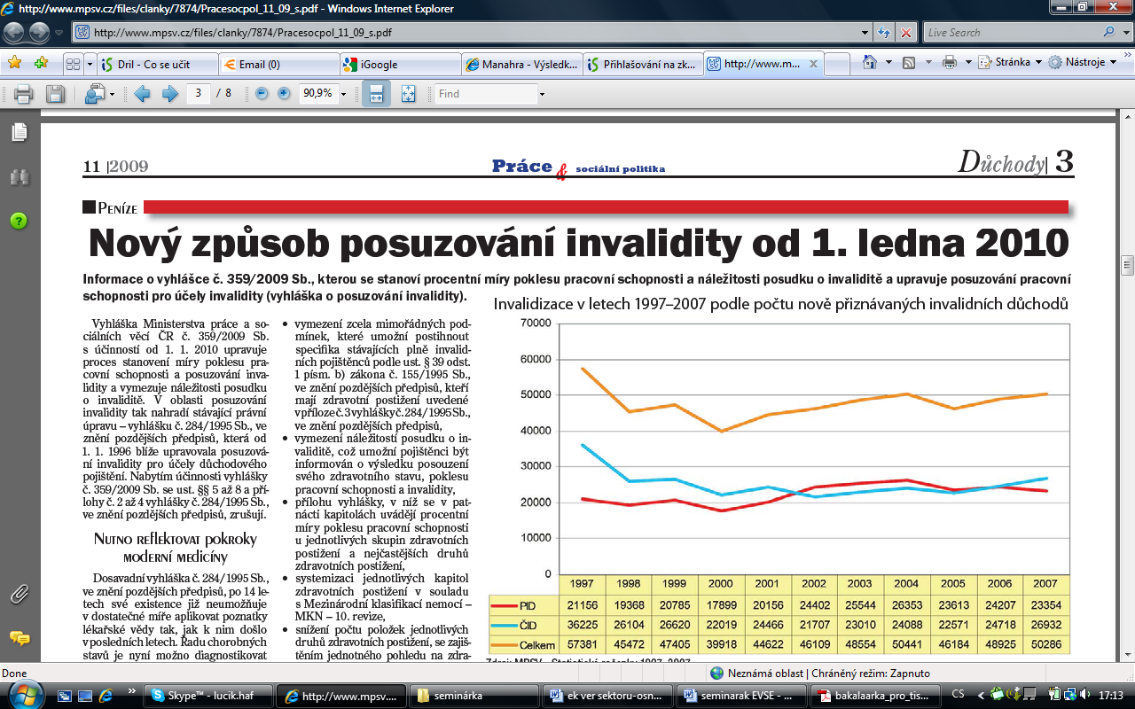
Dle tohoto článku již 14 let platná vyhláška č. 284/1995 Sb., neumožňuje v dostatečné míře aplikovat poznatky lékařské vědy tak, jak k nim došlo v posledních letech. Díky pokroku lze některé choroby diagnostikovat mnohem dříve a tím dosáhnout i lepších léčebných výsledků. Pozitiva moderní medicíny mají příznivý dopad nejen na zdravotní stav, ale i na kvalitu života a schopnost pracovního začlenění jedince se zdravotním postižením. Proto bylo potřebné pro účely I. etapy důchodové reformy a zákona č. 306/2008 Sb., kterým je novelizován s účinností od 1.ledna 2010 zákon o důchodovém pojištění.
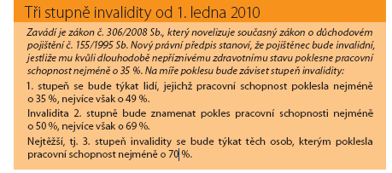

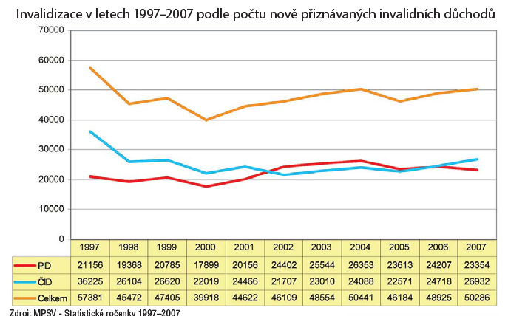
Graf č. 2
PID-plný invalidní, ČID- částečný invalidní
Zdroj : http://www.mpsv.cz/files/clanky/7874/Pracesocpol_11_09_s.pdf

- KOMPARACE SE STEJNÝM ODVĚTVÍM V EU, PROVÁZANOST NA EU
Slovensko:
Důchodový systém na Slovensku byl dvou-pilířový, ale díky reformě z roku 2005 je složen ze 3 pilířů:

I.pilíř: průběžný systém, povinný, financován systémem odvodů ze mzdy Sociální pojišťovnou.
II. pilíř (kapitálový): zavedený reformou v roce 2005, je povinný pro všechny, kteří se do něj dosud přihlásili, povinné členství v něm mají osoby, které začínají od jistého data nastupovat na trh práce(začnou pracovat) Tento pilíř je založen na spoření v kapitálových fondech spravovaných Důchodovými správcovskými společnostmi.
III. pilíř je založen na dobrovolném spoření občanů. Ten, kdo spoří, si sám určuje výšku spoření.

Česká republika:
Naproti tomu český důchodový systém je dvou-pilířový.
Jak již je uvedeno na straně 5, v první části je povinné důchodové pojištění, které je dávkově definované a průběžně financované. Tento systém je univerzální a zahrnuje všechny ekonomicky aktivní osoby.Dále ještě existuje nepovinné kapitálově financované penzijní připojištění s příspěvkem od státu

- PŘEHLED LEGISLATIVY PRO DANÉ ODVĚTVÍ
Legislativa:
Zákon č. 187/2006 Sb., o nemocenském pojištění, ve znění pozdějších předpisů.
Zákon č. 589/1992 Sb., o pojistném na sociální zabezpečení a příspěvku na státní politiku zaměstnanosti, ve znění pozdějších předpisů.
Zákon č. 582/1991 Sb., o organizaci a provádění sociálního zabezpečení
Základním předpisem upravujícím nároky na důchody, způsob stanovení výše důchodů a podmínky pro jejich výplatu je
zákon č. 155/1995 Sb., o důchodovém pojištění, (předpis upravující nároky na důchody, způsob stanovení jejich výše a podmínky pro jejich výplatu)
Státní sociální podpora je upravena zákonem č. 117/1995 Sb., o státní sociální podpoře, ve znění pozdějších předpisů.

ZÁVĚR
V závěru práce mohu říci, že jsem se utvrdila v názoru, že se jedná a o značně komplikovanou problematiku.
Systém sociálního zabezpečení je zcela jistě velkou finanční zátěží pro státní rozpočet. I zde je momentální snaha nějakým způsobem zareagovat na současnou krizi, která zasáhla naši republiku. Je to zcela jistě velmi obtížné, protože neustále roste počet lidí pobírajících důchody. Nyní, v době krize, rostou i náklady na zaopatření těch, kteří přišli o práci. Je to způsobeno tím, že rapidně stoupá nezaměstnanost.
I v tomto odvětví je snaha o efektivní využívání zdrojů, které jsou vypláceny lidem v podobě podpor a dávek, které jim mají pomoci dosáhnout určitých životních standardů nebo prostě jen pomoci lidem zabezpečit jejich základní potřeby.
Komplikovaná je i orientace v sociálním zabezpečení, protože jsou neustále prováděny legislativní změny v každém z pilířů. Aktuální je i snaha o důchodovou reformu, jejíž část již proběhla.

SEZNAM POUŽITÉ LITERATURY

REKTOŘÍK, Jaroslav, et al. Ekonomika řízení odvětví veřejného sektoru. 2. vyd. Praha : Ekopress, s.r.o., 2007. 312 s. ISBN 978-80-86929-29-3

SPIRIT, Michal et al. Pracovní právo a právo sociálního zabezpečení v ČR. Plzeň: Aleš Čeněk, 2009. 415 s. ISBN 978-80-7380-189-2

Internetové zdroje:
Česká správa sociálního zabezpečení : Nemocenské pojištění [online],[cit. 2009-11-18]. Dostupný z WWW: http://www.cssz.cz/cz/nemocenske-pojisteni

Ministerstvo práce a sociálních věcí : Nemocenské pojištění [online], [cit. 2009-11-18]. Dostupný z WWW: http://www.mpsv.cz/cs/7#u

Ministerstvo práce a sociálních věcí : Důchodové pojištění [online],[cit. 2009-11-16]. Dostupný z WWW: http://www.mpsv.cz/cs/3

Ministerstvo práce a sociálních věcí : Důchodové pojištění [online], [cit. 2009-11-16]. Dostupný z WWW: http://www.mpsv.cz/cs/617

Ministerstvo práce a sociálních věcí : Důchodové pojištění [online]., [cit. 2009-11-18]. Dostupný z WWW: http://www.mpsv.cz/cs/5409

Ministerstvo práce a sociálních věcí : Životní a existenční minimum [online], [cit. 2009-11-19]. Dostupný z WWW: http://portal.mpsv.cz/soc/ssp/obcane/zivotni_min

Česká správa sociálního zabezpečení : 15 let České správy sociálního zabezpečení [online]. 2005 [cit. 2009-11-25], s 3-6. Dostupný z WWW: http://www.cssz.cz/NR/rdonlyres/45DC9A41-1822-4513-A160-4FDDC5051E8C/0/publikace15letCSSZ.pdf

Zpráva o integrované správě příjmů : Hodnocení plánu sjednocení výběru příspěvků na sociální zabezpečení a zdravotní pojištění v rámci jednotné správy příjmů [online]. 2008 [cit. 2009-11-25], s11. Dostupný z WWW: www.bohuslavsobotka.cz/Downloads/report-vol-ii_post-review-meeting---cleared.doc

Česká správa sociálního zabezpečení : Výroční zpráva 2008 [online], [cit. 2009-11-28]. Dostupný z WWW: http://www.cssz.cz/stranky/vyrocni_zpravy/2008/cz/indexbd54.html?sekce=hospodareni&akce=1

Česká správa sociálního zabezpečení : Výroční zpráva 2008 [online], [cit. 2009-11-28]. Dostupný z WWW: http://www.cssz.cz/stranky/vyrocni_zpravy/2008/cz/index4fcd.html?sekce=hospodareni&akce=2

Úsporná opatření budou platit jen jeden rok. Práce & sociální politika [online]. 2009 [cit. 2009-12-04], s. 1-2. Dostupný z WWW: http://www.mpsv.cz/files/clanky/7874/Pracesocpol_11_09_s.pdf

Nový způsob posuzování invalidity od 1.ledna 2010. Práce & sociální politika [online]. 2009 [cit. 2009-12-04], s. 3. Dostupný z WWW: http://www.mpsv.cz/files/clanky/7874/Pracesocpol_11_09_s.pdf

REKTOŘÍK, Jaroslav, et al. Ekonomika řízení odvětví veřejného sektoru. 2. vyd. Praha : Ekopress, s.r.o., 2007. 312 s. ISBN 978-80-86929-29-3, strana 259.
SPIRIT, Michal et al. Pracovní právo a právo sociálního zabezpečení v ČR. Plzeň: Aleš Čeněk, 2009. 415 s. ISBN 978-80-7380-189-2 strana 305
SPIRIT, Michal et al. Pracovní právo a právo sociálního zabezpečení v ČR. Plzeň: Aleš Čeněk, 2009. 415 s. ISBN 978-80-7380-189-2 strana 317
Česká správa sociálního zabezpečení : Nemocenské pojištění [online],[cit. 2009-11-18]. Dostupný z WWW: <http://www.cssz.cz/cz/nemocenske-pojisteni>
Ministerstvo práce a sociálních věcí : Nemocenské pojištění [online], [cit. 2009-11-18]. Dostupný z WWW: <http://www.mpsv.cz/cs/7#u>
Ministerstvo práce a sociálních věcí : Nemocenské pojištění [online], [cit. 2009-11-17]. Dostupný z WWW: <http://www.mpsv.cz/cs/7#u>
SPIRIT, Michal et al. Pracovní právo a právo sociálního zabezpečení v ČR. Plzeň: Aleš Čeněk, 2009. 415 s. ISBN 978-80-7380-189-2 strana 340
Ministerstvo práce a sociálních věcí : Důchodové pojištění [online],[cit. 2009-11-16]. Dostupný z WWW: <http://www.mpsv.cz/cs/3>
Ministerstvo práce a sociálních věcí : Důchodové pojištění [online],[cit. 2009-11-16]. Dostupný z WWW: <http://www.mpsv.cz/cs/3>
Ministerstvo práce a sociálních věcí : Důchodové pojištění [online], [cit. 2009-11-16]. Dostupný z WWW: <http://www.mpsv.cz/cs/617>
Ministerstvo práce a sociálních věcí : Důchodové pojištění [online]., [cit. 2009-11-18]. Dostupný z WWW: <http://www.mpsv.cz/cs/5409>
SPIRIT, Michal et al. Pracovní právo a právo sociálního zabezpečení v ČR. Plzeň: Aleš Čeněk, 2009. 415 s. ISBN 978-80-7380-189-2 strana 377
Ministerstvo práce a sociálních věcí : Životní a existenční minimum [online], [cit. 2009-11-19]. Dostupný z WWW: <http://portal.mpsv.cz/soc/ssp/obcane/zivotni_min >
Česká správa sociálního zabezpečení : 15 let České správy sociálního zabezpečení [online]. 2005 [cit. 2009-11-25], s 3-6. Dostupný z WWW: <http://www.cssz.cz/NR/rdonlyres/45DC9A41-1822-4513-A160-4FDDC5051E8C/0/publikace15letCSSZ.pdf>
REKTOŘÍK, Jaroslav, et al. Ekonomika řízení odvětví veřejného sektoru. 2. vyd. Praha : Ekopress, s.r.o., 2007. 312 s. ISBN 978-80-86929-29-3, strana 38-39
Zpráva o integrované správě příjmů : Hodnocení plánu sjednocení výběru příspěvků na sociální zabezpečení a zdravotní pojištění v rámci jednotné správy příjmů [online]. 2008 [cit. 2009-11-25], s11. Dostupný z WWW: <www.bohuslavsobotka.cz/Downloads/report-vol-ii_post-review-meeting---cleared.doc>
Česká správa sociálního zabezpečení : Výroční zpráva 2008 [online], [cit. 2009-11-28]. Dostupný z WWW: <http://www.cssz.cz/stranky/vyrocni_zpravy/2008/cz/indexbd54.html?sekce=hospodareni&akce=1>
Česká správa sociálního zabezpečení : Výroční zpráva 2008 [online], [cit. 2009-11-28]. Dostupný z WWW: <http://www.cssz.cz/stranky/vyrocni_zpravy/2008/cz/index4fcd.html?sekce=hospodareni&akce=2>
REKTOŘÍK, Jaroslav, et al. Ekonomika řízení odvětví veřejného sektoru. 2. vyd. Praha : Ekopress, s.r.o., 2007. 312 s. ISBN 978-80-86929-29-3, strana 27-28
Úsporná opatření budou platit jen jeden rok. Práce & sociální politika [online]. 2009 [cit. 2009-12-04], s. 1-2. Dostupný z WWW: <http://www.mpsv.cz/files/clanky/7874/Pracesocpol_11_09_s.pdf>
Nový způsob posuzování invalidity od 1.ledna 2010. Práce & sociální politika [online]. 2009 [cit. 2009-12-04], s. 3. Dostupný z WWW: <http://www.mpsv.cz/files/clanky/7874/Pracesocpol_11_09_s.pdf>
GATTNEROVÁ , Marta, KONEČNÝ, Ondřej. Slovenský důchodový systém po reformě [online]. 2009 [cit. 2009-11-25]. Dostupný z WWW: <https://is.muni.cz/auth/el/1456/podzim2009/BPV_VEF1/ode/6240830/6241293/Konecny_Ondrej-Konecny03.pdf?fakulta=1456;obdobi=4644;studium=242155;kod=BPV_VEF1>

